1. Similar al ejemplo anterior, evaluar la siguiente sentencia de entrada:

real a, b, c

**ENTRADA:**

real a, b, c

**Análisis Léxico**

real id1, id2, id3

Tabla de símbolos:

|  |  |  |  |
| --- | --- | --- | --- |
|  | Lexema | Complex | Tipo |
| 1 | a | id | ? |
| 2 | b | id | ? |
| 3 | c | id | ? |

**Análisis sintáctico**

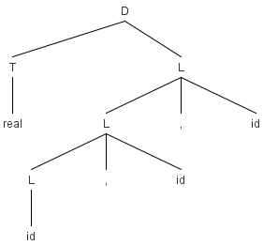

**Análisis semántico**

|  |  |  |  |
| --- | --- | --- | --- |
|  | Lexema | Complex | Tipo |
| 1 | a | id | real |
| 2 | b | id | real |
| 3 | c | id | real |

